1.图8-10中的w=1/$τ$是怎么来的？因为根据式（8-8）有，s=j$w_{1}$=j$τ_{1}$时开环增益才会开始下降3db，相位才会偏移45度，但图中坐标明明是$w_{1}$=$\frac{1}{τ_{1}}$，是我理解错了还是怎么回事啊？

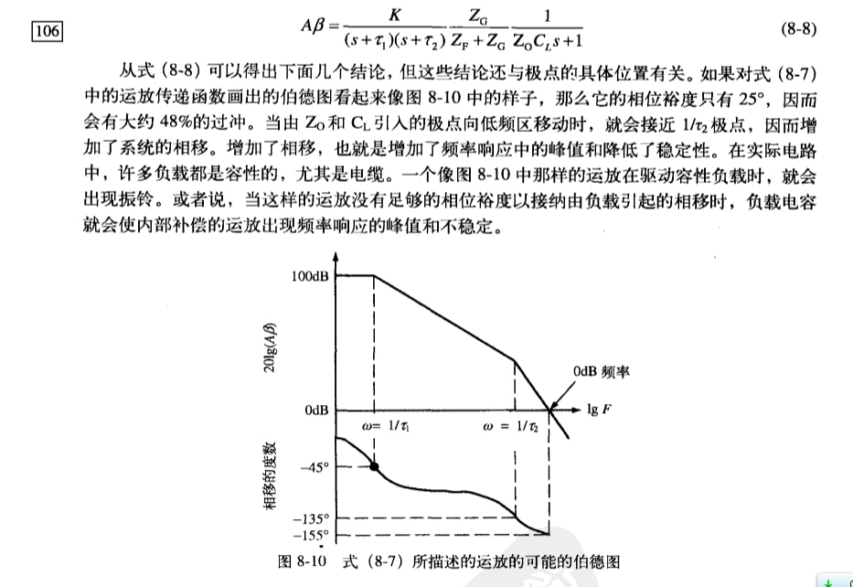
2.如下截图所示，其中画红线部分是不是有问题。因为对于负载电容和运放的输出阻抗形成的极点$\frac{1}{Z_{0}C_{L}S+1}$,有jw=$\frac{1}{Z_{0}C_{L}}$当电容增加时，w是减小的，这样的话该极点不是会离运放本身的极点更远吗？怎么又会相互作用呢？？
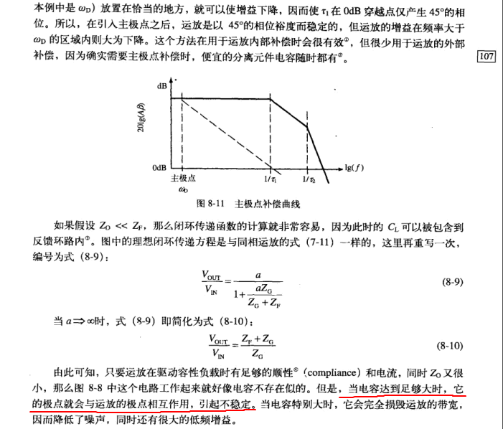

3.如图8-15所示，理想闭环增益下降的速率是20db/10倍频，故应该是红线所示的下降速度吧？另外，文字中的划线部分说$R_{F} R_{0 }$C引起的极点要到运放增益穿越0db之后才出现，这是为什么啊？？

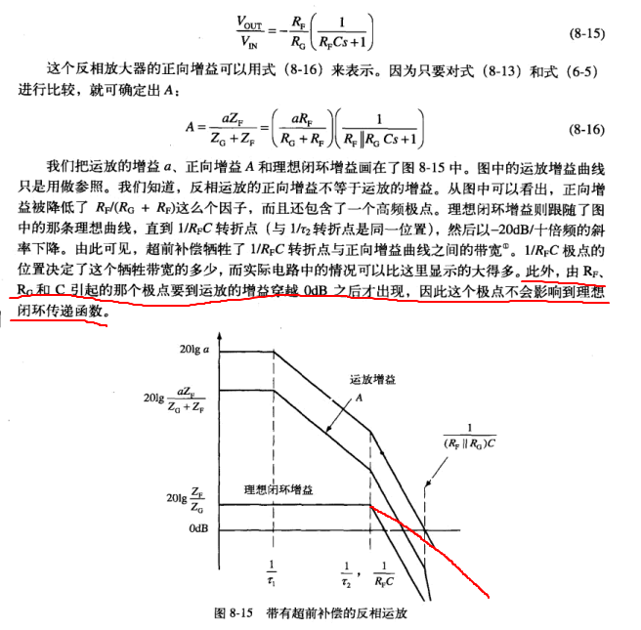

4.对于超前滞后补偿，根据式8-23，A应该就是指运放本身的放大倍数a,但是在图8-22中为何画20lgA会是那样的波形，A和补偿网络又没有关系，为何会随着补偿网络而发生变化？？
